个人简历

细心从每一个小细节开始。

Personal resume

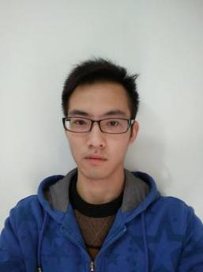

姓 名 ：翁家诚

民 族 ：汉

电 话 ：15157147051

邮 箱：**635733853@qq.com**

住 址：杭州市西湖区

出生年月：1993.03

毕业院校 ：东华理工大学

学 历 ：本科

基本信息

教育背景

2011.09-2015.06 东华理工大学 生物技术

主修课程：

生物化学、微生物学、细胞学、免疫学等

工作经历

2015.10-2017.07 杭州安旭 技术员

* 负责毒品检测试剂的调试生产

2017.08-至今 浙江迪恩 研发技术员

* 负责化妆品原料开发检测等

个人技能

* **HTML+CSS**：能够独立的完成常见布局，了解响应式布局。
* **UI框架**：ant design 有实战经验
* **JavaScript**：熟悉ES6规范，了解过TypeScript
* **JS框架**：熟悉React，使用一年以上，有实战经验，vue有一定了解，可用于日常开发，但需文档辅助
* **后台相关**：了解NodeJs，有用Koa写过一个包括简单增删改查等功能的后台
* **服务器**：用Nginx做过简单的部署，但了解不深
* **版本控制**：有Git的使用经验，配合github做过项目提交拉取等简单操作，github地址：<https://github.com/Bpimp（个人日常知识点记录及代码保存，暂无高star项目）>
* **移动端**：了解微信小程序，了解常见的移动端适配方案

项目经验

**项目一：个人网站**

**网址：http://150.109.147.243** (域名备案中，见谅)

**技术栈：**React全家桶+ant Design，NodeJs(Koa)，mongoDB数据库

**项目描述：**熟悉一下自己掌握的知识，顺便记录分享各种新知识

项目主要利用react框架+antd实现前端页面和后台管理页面的基本结构，利用axios请求数据，后台采用koa框架实现处理及传递数据，以Markdown格式编辑文章及发布，服务器为window系统，采用Nginx实现简单的部署。

自我评价

非计算机专业，因对软件行业有较大兴趣，自学一年多，对前端大部分技术栈或多或少都了解一些，能够独立进行基本开发，学习能力较强，能够较快接受新事物，性格内敛有耐心，能积极与同事沟通共同解决问题。